Chủ đề: [Giải toán 6 sách kết nối tri thức với cuộc sống] - Bài 20: Chu vi và diện tích của một số tứ giác đã học.
Dưới đây Đọc tài liệu xin gợi ý trả lời Bài 4.20 trang 94 SGK Toán lớp 6 Tập 1 sách Kết nối tri thức với cuộc sống theo chuẩn chương trình mới của Bộ GD&ĐT:

Giải Bài 4.20 trang 94 Toán lớp 6 Tập 1 Kết nối tri thức
Câu hỏi: Mặt sàn của một ngôi nhà được thiết kế như hình dưới (đơn vị m). Hãy tính diện tích mặt sàn.
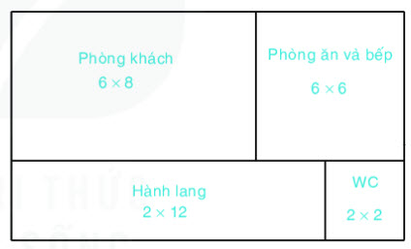
Giải
Cách giải bài số 1:
Mặt sàn ngôi nhà đó là hình chữ nhật được tạo bởi 4 hình chữ nhật nhỏ.
Chiều dài của mặt sàn ngôi nhà là:
8 + 6 = 14 (m)
Chiều rộng của mặt sàn ngôi nhà là:
6 + 2 = 8 (m)
Diện tích mặt sàn của ngôi nhà là:
14. 8 = 112 (m²)
Vậy diện tích mặt sàn của ngôi nhà là 112 m².
Cách giải bài 4.20 trang 94 Toán lớp 6 Tập 1 (Kết nối tri thức) số 2:
Diện tích phòng khách là:
6. 8 = 48 (m²)
Diện tích phòng ăn và bếp là:
6. 6 = 36 (m²)
Diện tích hành lang là:
2. 12 = 24 (m²)
Diện tích WC là:
2. 2 = 4 (m²)
Diện tích mặt sàn là:
48 + 36 + 24 + 4 = 112 (m²)
Vậy diện tích mặt sàn của ngôi nhà là 112 m².
-/-
Vậy là trên đây Đọc tài liệu đã hướng dẫn các em hoàn thiện phần giải bài tập SGK Toán 6 Kết nối tri thức: Bài 4.20 trang 94 SGK Toán 6 Tập 1. Chúc các em học tốt.

